Положение о Всероссийском конкурсе профессионального мастерства
«Лэпбук – развивающее средство обучения»

Желающие принять участие в конкурсе профессионального мастерства «Лэпбук – развивающее средство обучения» должны направить в электронном виде заполненную заявку участника вместе с материалами конкурса и копией квитанции об оплате организационного взноса по электронной почте ped.rossii@yandex.ru

Организатором выступает Национальный Образовательный Портал «Педагоги России» (Свидетельство о регистрации средства массовой информации ЭЛ №ФС77 – 70351 от 13.07.2017, выдано Федеральной службой по надзору в сфере связи, информационных технологий и массовых коммуникаций)

Условия конкурса и сроки проведения:
Конкурс проводится с 18 марта по 19 апреля 2019 года. Диплом об участии в конкурсе высылается на почту, указанную вами в заявке не позднее 2 дней после получения Вашей работы. По результатам конкурса каждый участник получит диплом 1, 2 или 3 степени.
Все дипломы имеют серию и номер.

Задачи конкурса:
- Выявление, обобщение и распространение педагогического опыта работы и применения новых технологий в условиях ФГОС, через методику создания лепбуков;
- Развитие творческого потенциала педагогов

Количество участников от одного образовательного учреждения не ограничено.
Участник Конкурса может прислать любое количество материалов, т.е участвовать в нескольких номинациях. Оргвзнос оплачивается за каждый присланный материал.
Материалы могут быть опубликованы в соавторстве, при этом и автор, и каждый из соавторов, должны оплатить оргвзнос. Наградные документы при этом получает каждый из авторов работы.
Участник производит оплату безналичным перечислением в российских рублях. Оплата может быть произведена со счета организации, либо самим участником через любое отделение Сбербанка России или любой коммерческий банк.

Для участия в конкурсе необходимо направить:
- Заявку на участие в конкурсе.
- Материалы конкурса
- Копию квитанции об оплате. Размер оргвзноса за участие в конкурсе 180 рублей.

Материалы принимаются в электронном варианте по электронной почте с пометкой «На конкурс».

Заявка участника направляется в электронном виде вместе с материалами и копией квитанции об оплате организационного взноса по электронной почте ped.rossii@yandex.ru

Заявка участника всероссийского конкурса
«Лэпбук – развивающее средство обучения»
Фамилия, имя, отчество (полностью) участника (участников) конкурса
Краткое наименование Вашей организации, город (населенный пункт)
Наименование конкурсной работы
Электронный адрес для отправки диплома
Телефон мобильный

Образец диплома
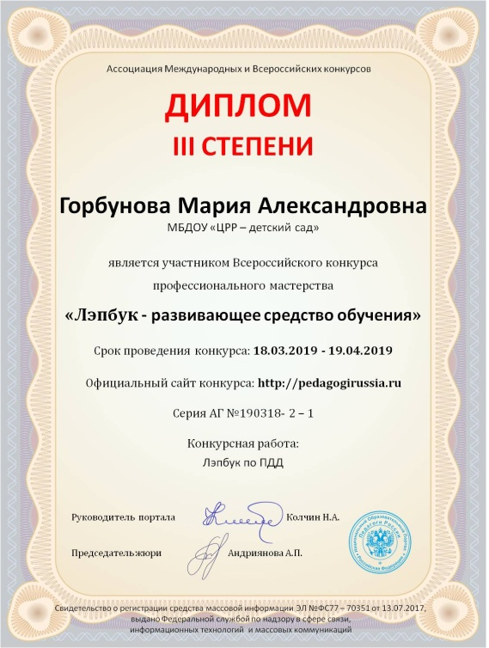

Контактная информация:
Национальный Образовательный Портал «Педагоги России»
E-mail: ped.rossii@yandex.ru
Сайт: http://pedagogirussia.ru

Платежные реквизиты для оплаты организационного взноса:
Получатель платежа: ИП Маврин Иван Евгеньевич
ИНН/ КПП 595701257861
Расчетный счет № 4080 2810 3073 5097 5667
Банк: филиал Приволжский ПАО Банк «ФК Открытие»
БИК: 042282881
Корреспондентский счет: 3010 1810 3000 0000 0881 в РКЦ СОВЕТСКИЙ г.Нижний Новгород
Назначение платежа: Материалы конкурса
Оплату необходимо производить на юридическое лицо

Также оплату можно произвести на карту банка «ФК Открытие»
4160 3831 9811 1856

Извещение  Кассир | Форма № ПД-4  ИП Маврин Иван Евгеньевич  (наименование получателя платежа)  595701257861 4 0 8 0 2 8 1 0 3 0 7 3 5 0 9 7 5 6 6 7  (ИНН/КПП получателя платежа) (номер счета получателя платежа)  в Филиал Приволжский ПАО Банка «ФК Открытие» БИК 0 4 2 2 8 2 8 8 1  (наименование банка получателя платежа)  Номер кор./сч. банка получателя платежа 3 0 1 0 1 8 1 0 3 0 0 0 0 0 0 0 0 8 8 1  Материалы конкурса  (назначение платежа)  Ф.И.О плательщика  Адрес плательщика  Сумма платежа руб.  Дата « » 20 г.  С условиями приема указанной в платежном документе суммы, в т.ч. с суммой взимаемой платы за услуги банка, ознакомлен и согласен.  Подпись плательщика
Квитанция  Кассир | ИП Маврин Иван Евгеньевич  (наименование получателя платежа)  595701257861 4 0 8 0 2 8 1 0 3 0 7 3 5 0 9 7 5 6 6 7  (ИНН/КПП получателя платежа) (номер счета получателя платежа)  в Филиал Приволжский ПАО Банка «ФК Открытие» БИК 0 4 2 2 8 2 8 8 1  (наименование банка получателя платежа)  Номер кор./сч. банка получателя платежа 3 0 1 0 1 8 1 0 3 0 0 0 0 0 0 0 0 8 8 1  Материалы конкурса  (назначение платежа)  Ф.И.О плательщика  Адрес плательщика  Сумма платежа руб.  Дата « » 20 г.  С условиями приема указанной в платежном документе суммы, в т.ч. с суммой взимаемой платы за услуги банка, ознакомлен и согласен.  Подпись плательщика

Оплату необходимо производить на юридическое лицо

